**Первые уроки дорожного движения в группе «Три медведя»**

Что может быть важнее детской жизни? Нет никаких сомнений - ничего!

Мы – взрослые должны хранить ее как самое дорогое и важное сокровище. Ведь ребенок – это наше будущее.

К сожалению, наша жизнь имеет множество опасностей, и взрослые должны предотвращать страшные беды, которые могут произойти. Среди опасностей, которые могут подстерегать детские жизни, есть те, которые мы можем предотвратить. Проблема безопасности дорожного движения является очень важной. Ведь с каждым годом число дорожно-транспортных происшествий с участием детей, к сожалению растет. Ребенок, не понимая реальной опасности грозящей ему на дороге, может попасть в беду. Наша обязанность - научить малыша относиться к дороге со всей серьезностью.

Главное - донести до детей важность получения знаний по безопасности дорожного движения.

Мы - воспитатели, понимая всю серьезность ситуации, чувствуем свою ответственность за обучение детей своей группы правилам дорожного движения. Так как у нас группа раннего возраста, мы проводим знакомство с правилами. В нашей группе мы знакомим своих детей с дорогой и движением автомобилей на ней, с дорожными знаками и пешеходным переходом.

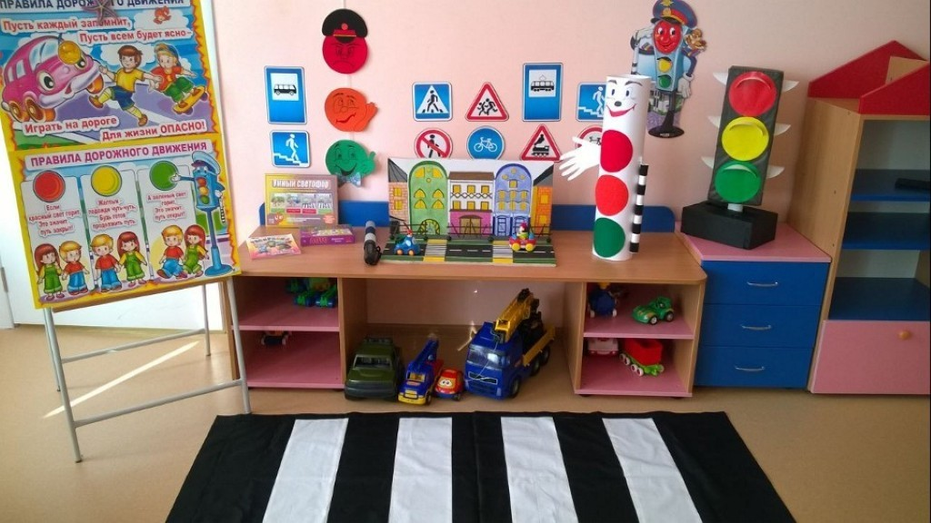

Но всегда необходимо помнить, что ребенок берет пример с членов семьи, поэтому родителям нужно показать, как нужно правильно вести себя на дороге, ведь только вместе родители с воспитателями могут достичь нужного результата.

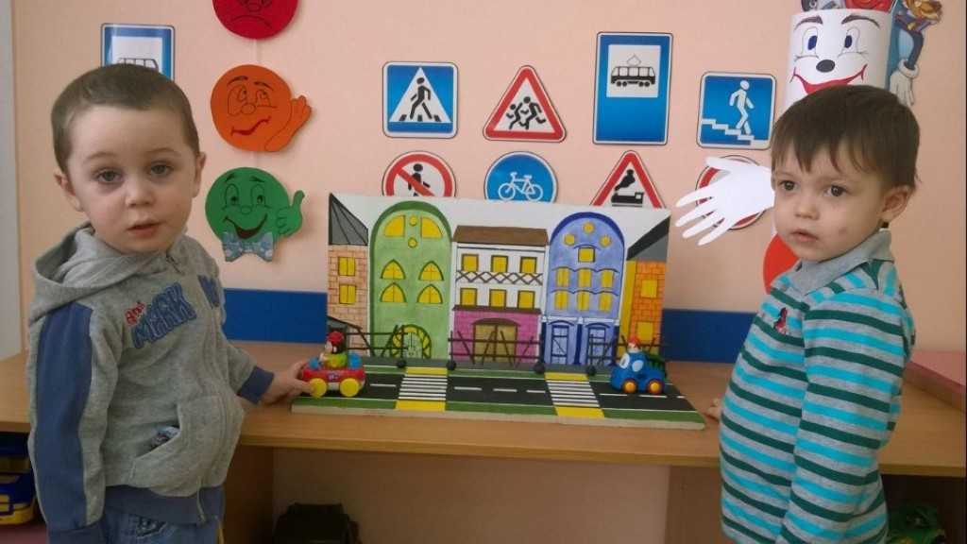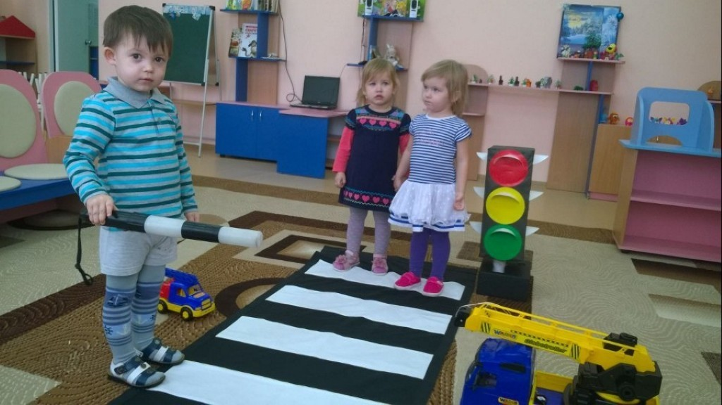

Уважаемые родители! Давайте вместе беречь наших детей!

Подготовили: воспитатели Рослякова В.В. Калитвенцева Н.Б.